Burjassot, 4 de mayo de 2026

A la atención de las familias de los alumnos de Bachillerato y Ciclos Formativos

Nos dirigimos a ustedes para comunicarles que desde el Departamento de Pastoral del Colegio se ha preparado una actividad para los alumnos de Bachillerato y Ciclos Formativos con motivo de la dedicación del mes de mayo a la Virgen María.
La actividad tendrá lugar el próximo viernes 15 de mayo y consiste en una peregrinación desde el colegio a la Real Basílica de la Virgen de los Desamparados (Valencia).
Los alumnos vendrán al centro en su horario habitual y darán la primera hora de clase. A las 8:55 saldrán del centro acompañados por varios profesores. La llegada a Valencia está prevista a las 11 horas, para la eucaristía con a las 11:30. Posteriormente, se visitará el Museo Mariano Virgen de los Desamparados. a las 12:30. La actividad finalizará sobre las 14 horas en Valencia. La visita al museo tiene un coste de 2 euros, que se abonará en la entrada.

Esperamos la participación de todos los alumnos en un día tan significativo.

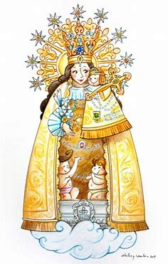
Un cordial saludo.
Dpto. de Pastoral

